2024年番禺区教育局招聘体育教师基本能力测试
健美操项目评估方案
为做好我区2024年体育教师健美操专业技能测试有关工作，现将测试内容和要求公布如下：
本次测试内容由专项素质、专项技术、成套动作三个部分组成，总分为100分，测试标准参考《广东省2024年普通高等学校招生统一考试体育类专业考试科目和要求》。
一、专项素质（30分）
左、右纵劈叉、俯卧撑、两头起。
（一）柔韧(左、右纵劈叉)（10分）
1.测试场地
木地板上进行。
2.测试内容与要求
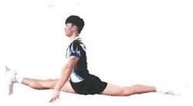 | 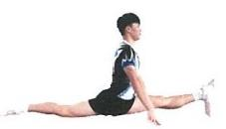
左、右纵劈叉
图1 图2
（1）两腿伸直，一腿在前、一腿在后成一条直线，两腿贴于地面，身体躯干朝正前方立直，双手位于体侧(如图1-3所示)。先考左腿再考右腿。
（2）下叉后保持静止，后腿髋部下方位置未贴地，每增大1厘米将递减分数。等候考官进行测量，确定成绩，测试完毕。
（3）离地高度，指纵劈叉的前脚脚跟放在加高的位置，后腿在平地。
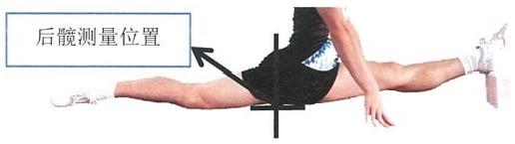
柔韧(左、右纵劈叉)示意图
图3
- 此项测试内容只有一次测试机会。
（二）男子20秒连续俯卧撑、女子15秒连续俯卧撑（10分）
1.测试场地
木地板上进行。
2.测试内容与要求
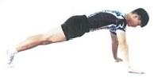 | 名  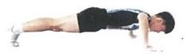 | 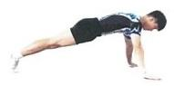
准备姿势 | 屈臂(肘—背平行) | 推起成直臂
俯卧撑侧面
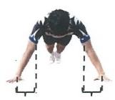  7.5cm 7.5cm |  | 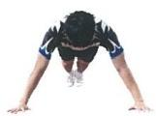
俯卧撑正面
图4
(1)双手撑地，略宽于肩，双手开度不超过肩宽15cm，双腿并拢准备。
(2)曲臂时两个肘关节与背部平行(肘关节弯曲小于90°)推起时两臂完全伸直(如图4所示)。
(3)整个过程，头至脚保持直线。
(4)以下情况将不予计数：肘关节与背部未达到平行，推起时手臂未完全伸直。
(5)此项测试内容只有一次测试机会。

（三）20秒两头起（10分）
1.测试场地
在地垫上进行测试，在脚腕骨处附加一根绳子，将双脚固定进行测试。

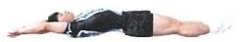 | 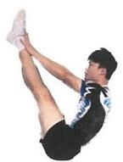 | 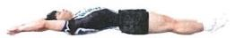
准备姿势 | 同时收起 | 身体打开
两头起(侧面)
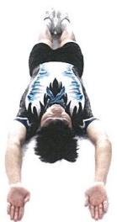 | 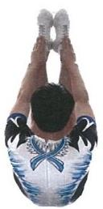 | 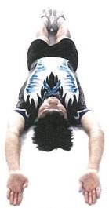
准备姿势 | 同时收起 | 身体打开
两头起(正面)
2.测试内容与要求

图5
(1)仰卧平躺地面，双手直臂上举，双腿伸直并拢，脚尖绷直。
(2)双手、双脚同时收起，腿与躯干收紧，收紧时双手指尖需触碰到脚踝处(如图5-6所示),两臂要完全伸直，在收起过程中，两臂应从身体面前经过，双手触碰到脚踝处，完成此动作记为1次。
(3)身体打开后双手与双脚碰地。
(4)以下情况将不予计数：收起时手未碰到脚踝骨处，双手未过脚踝骨处，打开时手与脚未碰地面，手臂未完全伸直，双腿屈膝超过30°。
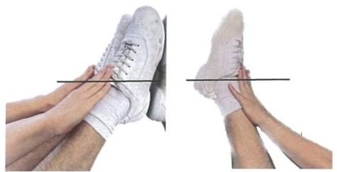
图6 双手指尖扶过脚踝骨处示意图
- 此项测试内容只有一次测试机会。
二、专项技术（30分）
1.屈体分腿跳（10分）
动作标准：垂直起跳后双腿上踢至屈体分腿位置(双腿夹角90°),手臂与躯干位置高于双腿。躯干和双腿的夹角不大于60°双腿必须平行或高于水平面，双脚并拢同时落地。
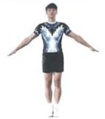 | 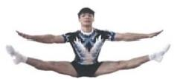 | 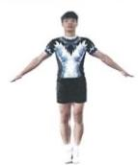
准备姿势 | 空中分腿姿态 | 落地
屈体分腿跳

图7
2.直升飞机成俯撑（10分）
动作标准：分腿坐地，摆动腿交叉于另一腿上，准备摆动绕环，随后单臂支撑开始动作，当摆动腿绕过身体时，以上背部代替手臂支撑。当两腿绕过身体时转体180°,结束动作的俯撑方向和起始方向相同。
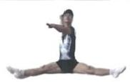 | 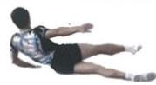 | 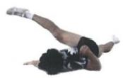 | 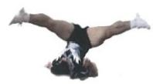
准备姿势 | 体侧依次绕腿 | 再经体前绕腿
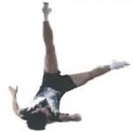 | 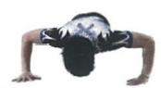
翻身顶肩 | 成屈臂俯撑
直升飞机成俯撑
图8
3.分腿或并腿支撑2秒（10分）
动作标准：双手将身体撑离地面，除双手撑地外，身体其他部位不得触地。分腿或并腿支撑姿态保持2秒。
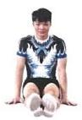 | 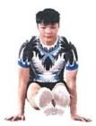 | 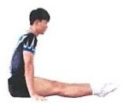 | 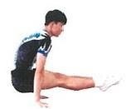
直角支撑正面 | 直角支撑侧面
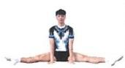 | 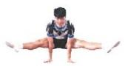 | 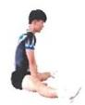 | 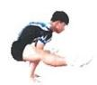
分腿支撑正面 | 分腿支撑侧面
图9
三、成套动作（40分）
1.测试场地
在地垫上进行。
2.测试内容与要求
自选一套可以展现自身专项技术水平的健美操成套动作，成套动作中含俯卧撑类、支撑类、跳与跃类、平衡与柔韧类难度各一个，时长2分钟以内。
3.自备音乐U盘或自带音响，不可以用手机播放。
番禺区教育局招聘体育教师健美操专业技能测试评分标准
一、专项素质考试评分方式和评分标准
1.评分方式：满分30分，共3项，每项10分，根据评分标准量化评价。
2.评分标准
（1）柔韧(左、右纵劈叉)
男子左、右纵劈叉考试评分标准 |  | 女子左、右纵劈叉考试评分标准
评分标准  (离地高度) | 分值  (一侧腿) | 评分标准  (离地高度) | 分值  (一侧腿)
-5厘米(前脚加高) | 5 | -20厘米(前脚加高) | 5
0厘米 | 4.6 | -15厘米(前脚加高) | 4.6
1厘米 | 4.2 | -10厘米(前脚加高) | 4.2
2厘米 | 3.8 | 5厘米(前脚加高) | 3.8
3厘米 | 3.4 | 0厘米 | 3.4
4厘米 | 3 | 1厘米 | 3
5厘米 | 2.6 | 2厘米 | 2.6
6厘米 | 2.2 | 3厘米 | 2.2
7厘米 | 1.8 | 4厘米 | 1.8
8厘米 | 1.4 | 5厘米 | 1.4
9厘米 | 1 | 6厘米 | 1
10厘米 | 0.6 | >6厘米 | 0
>10厘米 | 0

（2）男子20秒连续俯卧撑、女子15秒连续俯卧撑
男子20秒连续俯卧撑  考试评分标准 |  | 女子15秒连续俯卧撑  考试评分标准
评分标准(次) | 分值 | 评分标准(次) | 分值
25 | 10 | 16 | 10
24 | 9.6 | 15 | 9.4
23 | 9.2 | 14 | 8.8
22 | 8.8 | 13 | 8.2
21 | 8.4 | 12 | 7.6
20 | 8 | 11 | 7
19 | 7.6 | 10 | 6.4
18 | 7.2 | 9 | 5.8
17 | 6.8 | 8 | 5.2
16 | 6.4 | 7 | 4.6
15 | 6 | 6 | 4
14 | 5.6 | 5 | 3.4
13 | 5.2 | 4 | 2.8
12 | 4.8 | 3 | 2.2
11 | 4.4 | 2 | 1.6
10 | 4 | ≤1 | 0
9 | 3.6
8 | 3.2
7 | 2.8
6 | 2.4
5 | 2
4 | 1.6
3 | 1.2
≤2 | 0

（3）20秒两头起
男子两头起考试评分标准 |  | 女子两头起考试评分标准
评分标准(个) | 分值 | 评分标准(个) | 分值
26 | 10 | 20 | 10
25 | 9.6 | 19 | 9.4
24 | 9.2 | 18 | 8.8
23 | 8.8 | 17 | 8.2
22 | 8.4 | 16 | 7.6
21 | 8 | 15 | 7
20 | 7.6 | 14 | 6.4
19 | 7.2 | 13 | 5.8
18 | 6.8 | 12 | 5.2
17 | 6.4 | 11 | 4.6
16 | 6 | 10 | 4
15 | 5.6 | 9 | 3.4
14 | 5.2 | 8 | 2.8
13 | 4.8 | 7 | 2.2
12 | 4.4 | 6 | 1.6
11 | 4 | 5 | 1
10 | 3.6 | ≤4 | 0
9 | 3.2
8 | 2.8
7 | 2.4
6 | 2
5 | 1.6
4 | 1.2
≤3 | 0

二、专项技术考试评分方式和评分标准
- 评分方式
满分30分，共3项，每项10分，根据评分标准进行技术评价。5名考官根据考生动作完成情况及现场表现分别进行评分，去掉1个最高分和1个最低分，中间3位考官打分的平均分四舍五入取整后为最后得分。
2.评分标准
评分标准 | 分值（分）
完成优秀，动作幅度、力度好，动作完成干净利落，难度与技术技巧动作达到最低完成标准，身体姿态控制优秀。 | 8-10
完成良好，动作幅度、力度较好，动作完成较为干净，难度与技术技巧动作基本达到最低完成标准，身体姿态有控制。 | 5-7
完成差，动作幅度、力度一般，动作完成较差，难度与技术技巧动作未达到最低完成标准，身体姿态控制不足。 | 1-4
未展示动作 | 0

三、自选成套动作考试评分方式和评分标准
1.评分方式
满分40分，根据评分标准进行技术评价。5名考官根据考生动作完成情况及现场表现分别进行评分，去掉1个最高分和1个最低分，中间3位考官打分的平均分四舍五入取整后为最后得分。
2.评分标准
评分标准 | 分值（分）
完成优秀，表现力自信，动作幅度、力度好，动作完成干净利落，难度与技术技巧动作达到最低完成标准，动作与音乐吻合，节拍准确，身体姿态控制优秀。 | 36-40
完成良好，表现力自信，动作幅度、力度好，动作完成较为干净，难度与技术技巧动作基本达到最低完成标准，动作与音乐节拍较为准确，身体姿态控制良好。 | 26-35
完成好，表现力良好，动作幅度、力度一般，动作完成较为干净利落，部分难度与技术技巧动作未达到最低完成标准，动作与音乐节拍准确度一般，身体姿态控制良好。 | 16-25
完成一般，表现力一般，动作幅度、力度一般，动作完成一般，大部分难度与技术技巧动作未达到最低完成标准，动作与音乐节拍部分准确，身体姿态控制良好。 | 11-15
完成差，表现力一般，动作幅度、力度一般，动作完成一般，难度与技术技巧动作未达到最低完成标准，动作与音乐节拍大部分不准确，身体姿态控制不足。 | 1-10
未展示成套动作 | 0

